Представление педагогического опыта Карповой Ксении Александровны, педагога дополнительного образования МАДОУ «Центр развития ребенка - детский сад № 17»
Тема опыта: Использование Информационно-коммуникационных технологий (ИКТ) в дополнительном образовании в целях успешной реализации ФГОС.
Сведения об авторе: Карпова Ксения Александровна, образование высшее, МГПИ им. М. Е. Евсевьева по специальности «Английский язык с дополнительной специальностью немецкий язык», 2006 г.
Общий трудовой стаж –16 лет.
Педагогический стаж – 2 года.
Стаж работы в МАДОУ «Центр развития ребенка - детский сад №17» – 2 года.
Актуальность, проблема массовой практики, решаемая автором.
Дополнительное образование в условиях современного мира приобретает фундаментальное значение. С каждым годом данное направление образовательной области привлекает все больше внимания. Благодаря нововведениям растет роль информационно-коммуникационных технологий (ИКТ) в дошкольном образовании. Процесс информатизации в учреждениях дошкольного образования обусловлен требованиями современного общества к повышению уровня качества обучения и гармоничному воспитанию детей дошкольного возраста.
Информационно-коммуникативные технологии – это комплекс учебно-методических материалов, технических и инструментальных средств вычислительной техники в учебном процессе, формах и методах их применения для совершенствования деятельности специалистов образовательных учреждений.
ИКТ дают педагогам уникальные возможности для широкого использования новых методических разработок в своей практике. Процесс обучения становится ярким, увлекательным и современным. Это позволяет удержать внимание сегодняшнего дошкольника и открыть ему дверь в новый мир личностного развития.
По направлениям ИКТ можно поделить на:
- Использование ИКТ при организации воспитательно-образовательного процесса с детьми;
- Использование ИКТ в процессе взаимодействия с родителями;
- Использование ИКТ в процессе и организации методической работы с педагогами.
Информатизация общества ставит перед педагогом дошкольного образовательного учреждения следующую задачу: сделать ИКТ средством интерактивного обучения ребёнка.
Основная идея опыта.
В Федеральном Государственном Образовательном Стандарте (ФГОС) говорится о повышении уровня информатизации всей системы образования, что влечет за собой использование ИКТ во всех сферах и структурах дополнительного образования. Современные стандарты требуют от педагога цифровой грамотности, а владение ИКТ помогает чувствовать себя комфортно в современных условиях.
Реализуя данное направление, я ставлю перед собой следующие задачи:
- Обеспечить повышения уровня качества воспитательно-образовательного процесса;
- Реализовывать направления развития детей по ФГОС;
- Повысить уровень ИКТ-компетентности педагогов.

Теоретическая база.
Информационные технологии – это методы и средства получения, преобразования, передачи, хранения и использования информации.
Также под информационными технологиями понимают мультимедийные средства и интерактивные панели.
Возникновение информационных технологий связано с достижениями современного общества и прогресса.
К ИКТ относят компьютеры, программное обеспечение и средства электронной связи. Их можно классифицировать по их назначению. А. В. Дворецкая выделяет следующие виды информационных технологий: презентации, обучающие игры и развивающие программы, дидактические материалы, программы-тренажеры, системы виртуального эксперимента, электронные учебники и т. п.
В настоящее время активно развиваются следующие направления новых ИКТ:
- Универсальные информационные технологии (текстовые редакторы, графические пакеты, системы управления базами данных и т.д.);
- Компьютерные средства телекоммуникаций;
- Компьютерные обучающие и контролирующие программы;
- Мультимедийные программные продукты.

Существует определенная разница между компьютерным и электронным обучением. По определению Коджаспировой, компьютерное обучение – это такая система обучения, в которой одним их технических средств обучения выступает компьютер. Электронное обучение – это обучение с помощью систем и устройств современной электроники.
Использование ИКТ несомненно преображает процессы обучения и воспитания в дошкольном учреждении.
Новизна.
Новизна опыта состоит в разработке и внедрении современных практик в образовательном процессе. Внедрение мультимедийных и интерактивных систем позволяет усовершенствовать формы, методы, приемы работы с использованием ИКТ в учебном процессе, что позволяет добиться максимальной результативности образовательного процесса.
Технология опыта.
Информационно-коммуникационные технологии вошли в повседневную жизнь человека, и соответственно система образования предъявляет новые требования к воспитанию и обучению детей дошкольного возраста. ИКТ призвано не заменить традиционные формы обучения, а расширить их возможности.
В нашем саду использование интерактивных мультимедийных систем реализуется в дополнительных образовательных программах «Мультимайнд» и «Эдуквест», по которым я работаю. Мультимайнд включает в себя пять основных направлений: математика, язык, естествознание, общественные науки и творчество, где дети в виде игры могут познакомиться с основными учебными предметами начальной школы. Десять тематических модулей охватывают основные учебные предметы начальной школы и направленны на формирование важных навыков. Интерактивное оборудование Мультимайнд позволяет сделать плавные переход от детского сада к школе. Программа рассчитана на детей старшего и подготовительного возраста (5-7 лет).
Эдуквест – это интерактивная развивающая система, рассчитанная на детей младшего дошкольного возраста (3-5 лет). Обучение проходит весело и интересно. Вместе с главным героем дети отправляются в интересное путешествие по тематическим модулям, которые охватывают все основные сферы обучения и развития детей.

Результативность опыта.
По результатам моей работы в дошкольном учреждении можно сделать вывод, что использование ИКТ является успешным фактором реализации ФГОС. Наблюдается повышение мотивации к образовательному процессу за счет интерактивных компонентов, повышение эффективности процесса за счет высокой степени наглядности, возрос интерес детей к образовательной деятельности, т. к. это отвечает основному виду деятельности дошкольника игре.
ИКТ позволяет моделировать жизненные ситуации, которые нельзя увидеть в повседневной жизни. Таким образом, использование ИКТ в системе дополнительного образования позволяет существенно повысить интерес детей к учебному процессу, а, следовательно, и улучшить качество знаний обучающихся.
Список литературы.
- Бабич И.Н. Новые образовательные технологии в век информации / Материалы XIV Международной конференции «Применение новых технологий в образовании». – Троицк: Фонд новых технологий в образовании «Байтик». – 2003. – С. 68-70.
- Дворецкая, А.В. Основные типы компьютерных средств обучения // Пед. технологии.- 2004.- №2.- С. 32-37.
- Маркер, Н. Приемы обучения информационным технологиям // ИКТ в образовании. – 2007. - №10. – С.20.
- Мультимедийный урок: обсуждаем практику// Первое сентября. – 2007. - №9. – С. 7.
- Усачева Г.В. «Развитие системы дополнительного образования детей в условиях введения ФГОС».

Приложение 1.
Практико-ориентированный проект с детьми старших и подготовительных к школе групп
Адвент – календарь как инновационная игровая технология развития познавательной активности дошкольников».
Актуальность.
В системе физического, интеллектуального, трудового, эстетического и нравственного воспитания дошкольников ведущее место занимает игра. Она способствует повышению жизненного тонуса ребенка, удовлетворяет его личные интересы и социальные нужды.
Адвент-календарь (или календарь – ожидания) для детей – это в первую очередь игра, которая направлена на развитие познавательной активности в любой деятельности детей и развитие самостоятельности.
Педагогические задачи:
Образовательные: 1. Познакомить детей с инновационной игровой технологией «Адвент-календарь»; 2. Выявить степень эффективности технологии «Адвент-календарь» в развитии познавательной активности дошкольников; 3. Привлечь родителей к совместной работе посредством создания проекта; 4. Разработать рекомендации для педагогов и родителей по использованию инновационной игровой технологии «Адвент-календарь». 5. Познакомить детей с культурой стран изучаемого языка.
Развивающие: 1. Развивать познавательную активность старших дошкольников; 2. Развивать умение озвучивать причинно-следственные связи между собой и окружающими предметами; 3. Развивать любознательность, воображение, мышление, умение строить догадки и предположения; 4. Поощрять инициативность и самостоятельность в творчестве.
Воспитательные: 1. Содействовать воспитанию коммуникативных навыков, самостоятельности, наблюдательности, активности; 2. Воспитывать всесторонне развитую личность; 3. Воспитывать у детей желание участвовать в совместной деятельности со всеми участниками образовательного процесса, активнее использовать знания в повседневной жизни.
Адвент – календарь — это универсальный инструмент как для организации деятельности с детьми в форме игры, для работы с родителями, так и для реализации любых педагогических задач педагога дополнительного образования, будь то воспитательные, образовательные или развивающие. Дети учатся быть инициативными в выборе интересующего их вида деятельности, проявляют самостоятельность, активность и творчество, что поможет их дальнейшей социализации и гармоническому развитию личности.
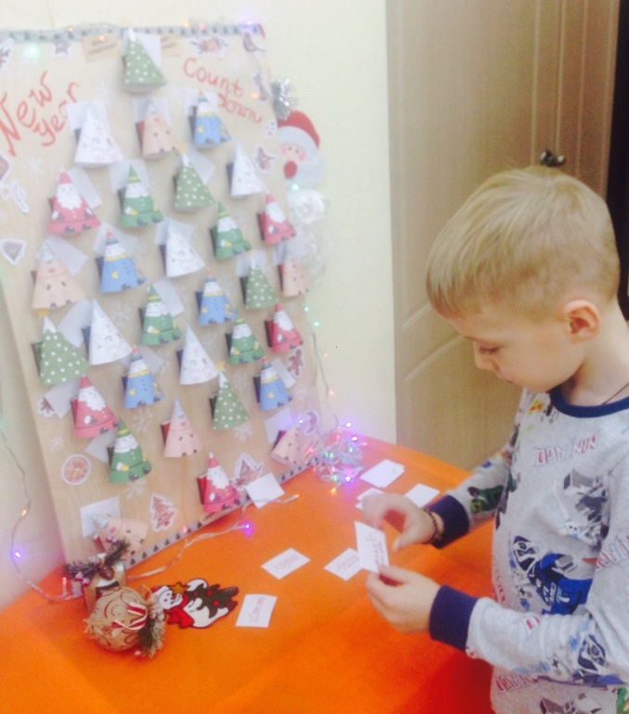

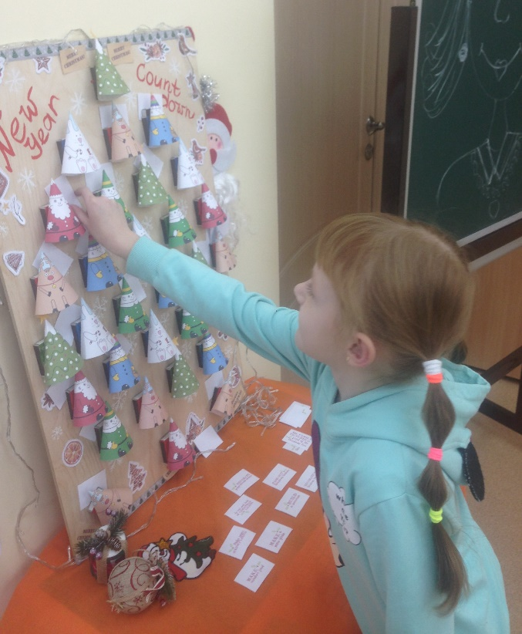

Приложение 2.
Практико-ориентированный проект с детьми старших и подготовительных к школе групп
Цифровой сторителлинг
- Современный ребенок является триггером к созданию новых, модернизированных, интерактивных методик обучения. Цифровой сторителлинг легко справляется с данной задачей. Занятия становятся разнообразными и увлекательными, ведь так сложно заинтересовать детей, когда они уже с малых лет идут в ногу со временем и владеют элементарными навыками пользования различными гаджетами.
- Наша задача, как педагогов, не отставать от постоянно развивающихся детей, совершенствоваться и познавать новые методики и практики обучения. Использование современных технологий помогает открыть мир ребенку с новых сторон.
- Выполняя задание, мы проговариваем место расположение планеты. В итоге у нас получается простое и легкое стихотворение, которое помогает ребятам запомнить не только название планет, но и их расположение в солнечной системе.
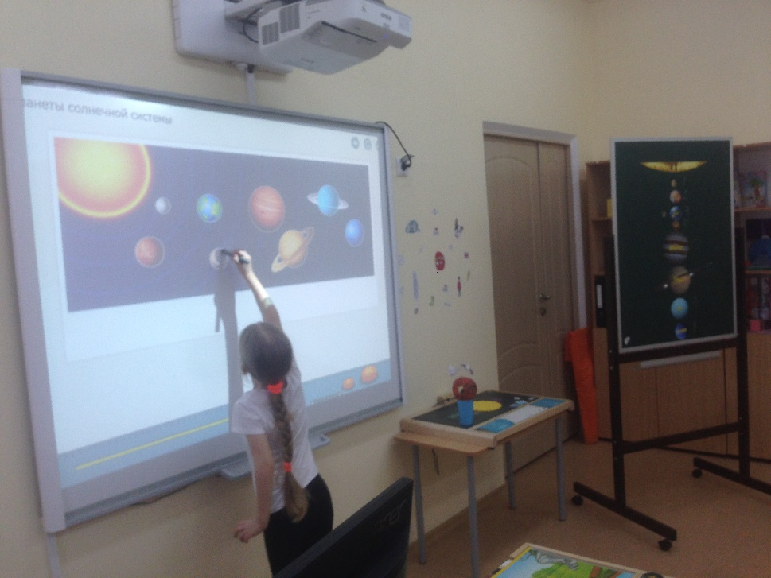
Приложение 3.
Практико-ориентированный проект с детьми старших и подготовительных к школе групп
Мини музей
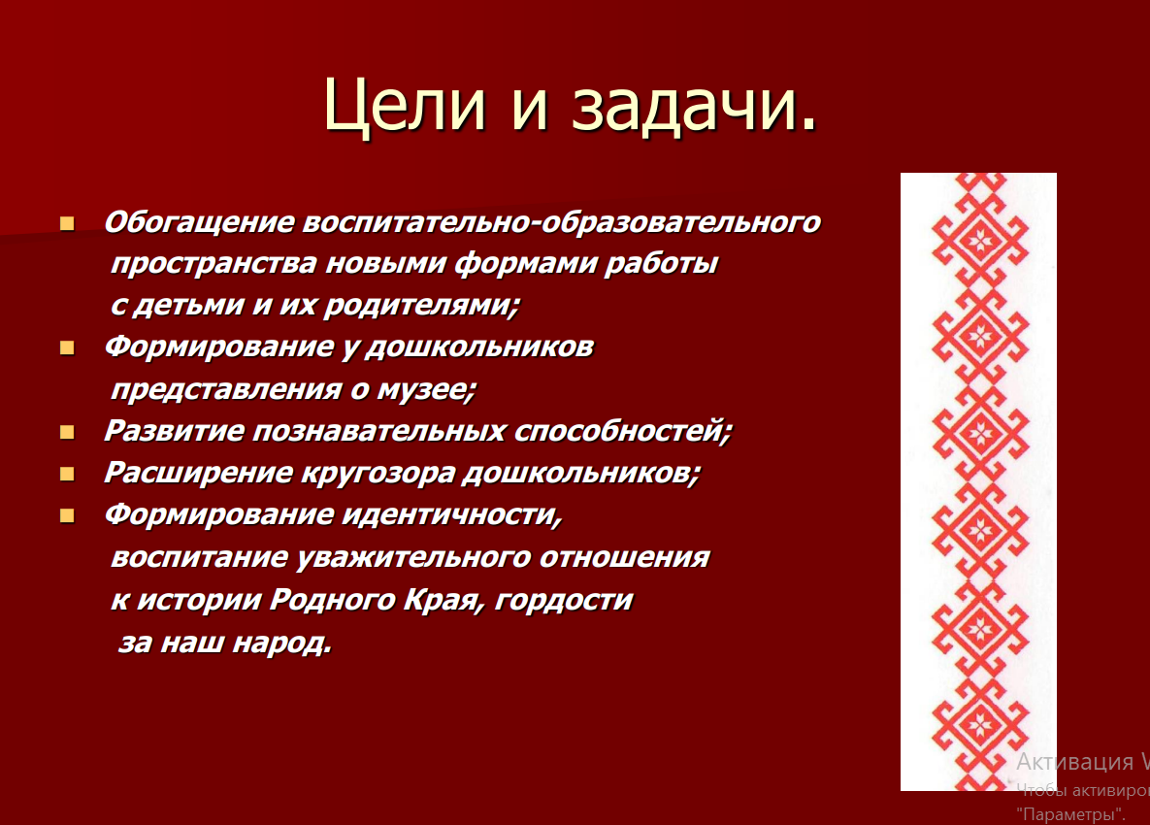
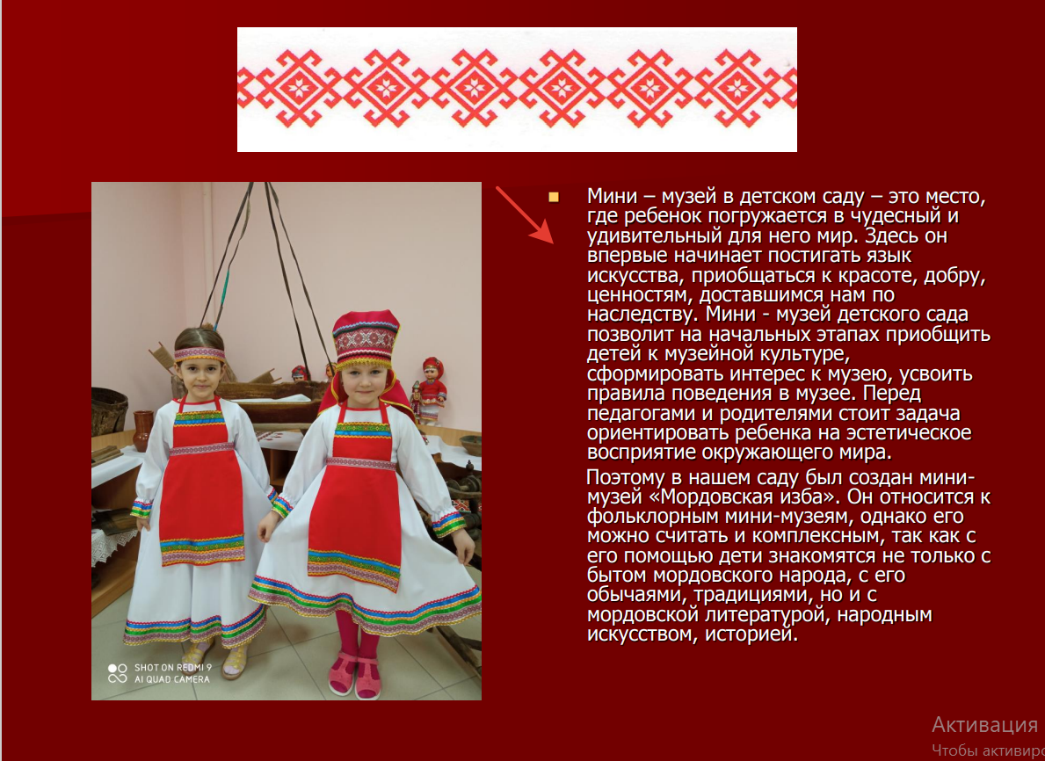
Приложение 4.
Практико-ориентированный проект с детьми старших и подготовительных к школе групп
Дидактические игры
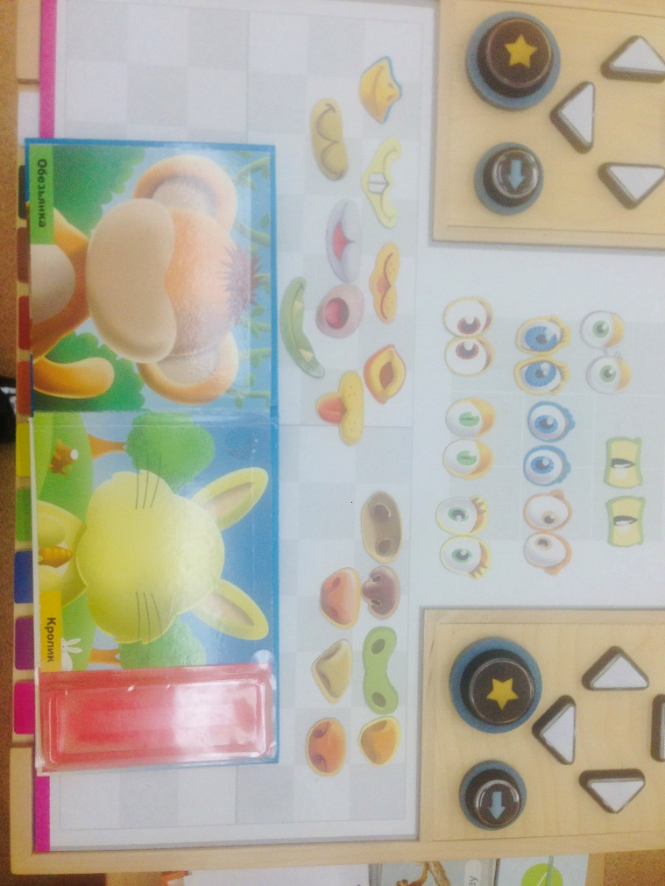
- Цели: Закрепление знаний о частях тела; закрепление пройденного материала о доме и семье; развитие умения называть части тела на английском языке и определять их местоположение; развитие умения описывать свой дом; развитие мелкой моторики; развитие внимательности, развитие творческих способностей.
- Задачи:
- Воспитательные: воспитывать желание изучать английский язык; формировать умение играть по правилам игры, умение договариваться и работать в команде.
- Развивающие: Развивать мелкую моторику, внимательность и творческие способности. Развивать навыки аудирования и умения понимать задание на слух.
- Образовательные: Тренировка словарного запаса по теме: «Части тела», «Животные», «Семья», «Домашние питомцы», «Мой дом», тренировка речевой конструкции: Have got/ has got.
- Игра начинается с расстановки мебели. Ребенок проявляет фантазию и сам решает где и какая комната будет в его доме. Все свои действия ребенок описывает, используя изученную лексику и грамматические конструкции.
- Следующим этапом является расстановка членов семьи по комнатам в зависимости от прослушанного задания. Таким образом мы закрепляем ранее изученный материал и активизируем навыки аудирования, учимся понимать английскую речь на слух.

